Муниципальное дошкольное образовательное автономное учреждение
«Детский сад № 221 «Сказка» комбинированного вида г. Орск»

Конспект
организованной образовательной деятельности
по аппликации
в подготовительной группе
КН №12 «Почемучки»
«Разноцветные варежки»

Воспитатель: Швырева Н.П.
Высшая кв. категория

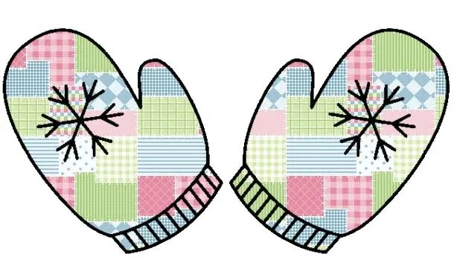

Орск, 2024
Конспект организованной образовательной деятельности
по аппликации
в подготовительной группе КН №12 «Почемучки»

Воспитатель: Швырева Н. П.
Высшая кв. категория
- Организационно методическая информация
Тема образовательной деятельности: «Разноцветные варежки»
Реализация содержания программы в образовательных областях: «Познавательное развитие», «Социально-коммуникативное», «Художественно-эстетическое», «Физическое развитие».
Доминирующая область: «Художественно-эстетическое»
Виды детской деятельности: игровая, познавательная, коммуникативная, двигательная.
Общепедагогические методы и приемы:
Игровая мотивационная ситуация
Ситуативный разговор
Рассказ, пояснение, объяснение, рассуждение
Практический показ способов действия
Занимательная ситуация
Самоанализ собственной деятельности
Цель (взрослая): Учить детей заполнять силуэт варежек в технике обрывной аппликации.
Основные задачи:
Образовательные задачи: | Планируемые результаты:
Учить детей составлять узор на рукавичках, используя технику обрывной аппликации.  Закреплять знания о видах одежды и ее назначении. | Дети умеют составлять узор на рукавичках, используя технику обрывной аппликации.  Закреплены знания о видах одежды и ее назначении.
Развивающие задачи: | Планируемые результаты:
Развивать зрительный, двигательно-кинестический и слуховой анализатор.  Расширять двигательные навыки.  Развивать умения ставить цель, разрабатывать план действий.  Развивать фантазию и творчество детей, развивать эмоциональную отзывчивость и образную речь. | Развит зрительный, двигательно-кинестический и слуховой анализатор.  Владеют двигательными навыками.  Умеют ставить цель, разрабатывать план действий.  Развиты фантазия и творчество детей, развита эмоциональная отзывчивость и образная речь.
Воспитательные задачи: | Планируемые результаты:
Воспитывать активность, самостоятельность, инициативность, ответственность.  Воспитывать положительные нравственные качества: доброту, отзывчивость, желание помочь. | Дети активны, самостоятельны, инициативны, ответственны.  Сформированы нравственные качества: доброту, отзывчивость, желание помочь.

Организация среды для проведения занятия (образовательной деятельности): : «волшебная» палочка, картинки с изображением рукавичек, бумажные заготовки рукавичек, цветная бумага, клей, салфетки, клеенки.

Ход образовательной деятельности
- Введение в тему, мотивация (создание игровой проблемной ситуации)
слайд | содержание | примечание
1. | Воспитатель. Ребята, какое сейчас время года? (Ответы детей).  Воспитатель. Да, сейчас на улице поздняя осень. На улице холодно, иногда падает снег? Что же мерзнет у человека больше всего?  Дети. Нос, лицо, руки.  Воспитатель. Я предлагаю вам поиграть в игру "Заморожу". Вам надо спрятать только кисти рук. У меня есть волшебная палочка, которая «морозит». Покажите мне свои руки.  (Прохожу по кругу и "морожу" руки. В это время дети прячут руки).  Игра малой подвижности «Заморожу»  - Какие вы молодцы, все спрятали руки.  А сейчас, послушайте загадки:  Они, как мамины ладони,  Они, как гнездышко для птички.  Их бабушки внучатам вяжут.  Зовут их просто … (рукавички)  Две сестренки, две плетенки  Из овечьей шерсти тонкой.  Как гулять – так надевать,  Чтоб не мерзли пять да пять. (Рукавички)  - Ребята, кто угадает:  На десятерых братьев  Двух шуб хватает.  (Варежки)  Чтоб не мерзнуть,  Пять ребят  В печке вязаной  Сидят.  (Варежки)  Греет руки пара печек  Из колечек от овечек.  (Варежки)  Дали братьям тёплый дом,  Чтобы жили впятером.  Брат большой не согласился  И отдельно поселился.  (Варежка) | Организационный момент.  Вводная беседа.  Игра малой подвижности «Заморожу»
- Основная часть. Актуализация знаний, затруднение в игровой ситуации.
2. | Воспитатель. Вы отлично справились с загадками. А сейчас, поиграем в игру "Хорошо — плохо".  Дидактическая игра «Хорошо-плохо»  Рукавички — это хорошо. Кому хорошо?  Дети. Людям, они их покупают; продавцам — они их продают; фабрикам – они их вяжут.  Воспитатель. А многие говорят, что рукавички — это плохо? Почему? Давайте вспомним рассказ В. Сутеева «Про «Снегурочку и Снежинку». Когда Ваня и Маша катались на коньках. Что плохого может случиться с рукавицами. Как вы думаете? (они могут намокнуть, порваться, потеряться | Дидактическая игра «Хорошо-плохо»  Дети вспоминают ранее прочитанный рассказ  В. Сутеева «Про Снегурочку и Снежинку»
3. | Воспитатель. А сейчас предлагаю поиграть в игру "Найди пару". Ребята, возьмите по одной рукавичке и найдите пару, только будьте внимательны.  Дидактическая игра «Найди пару»  Дети подбирают пары.  Воспитатель. Все справились с заданием? Что вы делали, когда искали рукавички?  Дети. Сравнивали узоры, искали левую и правую рукавичку. | Дидактическая игра «Найди пару»
4. | Воспитатель. Эти красивые рукавички мне одолжили дети из другого детского сада. Они приготовили их, как подарки для своих друзей. Мы тоже с вами можем изготовить такие.  Нужно заполнить силуэт варежек цветной бумагой в технике обрывной аппликации. | Рассматривание образца аппликации.
- Заключительная часть. Рефлексия
5. | Воспитатель: Мне сегодня понравилось, как вы совместно трудились, как договаривались. И мне было приятно, что вы поработали дружно и сумели выполнить работу с удовольствием. И в конце занятия можно сказать: "Сделал дело, гуляй смело".  Сейчас мы сделаем выставку рукавичек для наших родителей. | Воспитатель проводит рефлексию. Дети сообщают о выполнении детской цели и объясняют, благодаря чему они выполнили ту цель.

